
ZÁKLADNÍ UMĚLECKÁ ŠKOLA OŘECHOV, příspěvková organizace
Ořechov, Komenského 4, 664 44, tel. 737 044 728
e-mail : zus.orechov@volny.cz, www.zusmore.cz
IČ: 49461702

VÝROČNÍ ZPRÁVA
školní rok 2022/2023

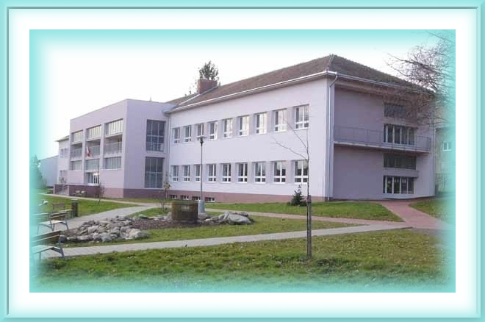

Předkládá: Mgr. Petr Křivánek, ředitel ZUŠ Ořechov
Zpracovali: Mgr. Petr Křivánek, ředitel ZUŠ Ořechov
Ing. Eva Polášková, ekonom ZUŠ Ořechov

Výroční zpráva je zpracována dle vyhlášky 15/2005 Sb., ve znění vyhlášky 150/2022 Sb.,
kterou se stanoví náležitosti dlouhodobých záměrů a výročních zpráv.

OBSAH

1. | Základní údaje o škole | ...... 3
2. | Charakteristika školy | ...... 4
3. | Umělecké obory | ...... 4
4. | Přehled žáků v jednotlivých oborech a studijních zaměřeních | ...... 5
5. | Materiální a technické podmínky pro výuku | ...... 6
6. | Zaměstnanci školy a jejich kvalifikace | ...... 7
7. | Údaje o dalším vzdělávání pracovníků | ...... 8
8. | Údaje o přijímání žáků | ...... 9
9. | Výchova a vzdělávání žáků | ......10
10. | Aktivity a prezentace školy na veřejnosti | ..... 14
11. | Výsledky kontrol | ..... 22
12. | Základní údaje o hospodaření školy | ..... 22
13. | Údaje o předložených a realizovaných projektech financovaných z jiných zdrojů | ..... 23
14. | Spolupráce s organizacemi a dalšími partnery při plnění úkolů | ..... 25
15. | Poděkování žákům za vzornou reprezentaci školy | ..... 26
16. | Příspěvek do Ořechovského a Modřického zpravodaje | ..... 28

1. ZÁKLADNÍ ÚDAJE O ŠKOLE

Název školy: Základní umělecká škola Ořechov, příspěvková organizace
Sídlo: Komenského 702/4 , 664 44 Ořechov
Právní forma: příspěvková organizace
Předmět činnosti: základní umělecké vzdělávání

IČ: 49 46 17 02
IZO: 102191638
Identifikátor PO: 600003451
Bankovní účet: 106129515 / 0300 u Československé obchodní banky, a.s.
Zřizovatel: Jihomoravský kraj, Žerotínovo náměstí 3/5 , 601 82 Brno

Ředitel školy: Mgr. Petr Křivánek
email: reditel@zusmore.cz
telefon: 737 044 728
Zástupce ředitele: Barbora Křemenáková
email: barbora.kremenakova@zusmore.cz
telefon: 604 942 427
ekonom školy Ing. Eva Polášková
email: eva.polaskova@zusmore.cz
telefon: 733 533 041
email školy: zus.orechov@volny.cz
webové stránky školy: www.zusmore.cz
ID datové schránky: m523gdh

Místa poskytovaného vzdělání: 664 44 Ořechov, Komenského 702/4 – ředitelství školy
664 42 Modřice, Benešova 271- pobočka
664 42 Modřice, Benešova 268- pobočka
664 67 Syrovice 152- odloučené pracoviště

Datum vzniku: 1. 9. 1951
Právní subjektivita: 1. 1. 1996
Příspěvková organizace - Školský úřad okres Brno - venkov 1. 1. 1996
Datum zařazení do sítě škol MŠMT: 24. 5. 1996
Příspěvková organizace Jihomoravského kraje 13. 9. 2001

Celková kapacita školy: 380 žáků

Umělecké obory, povolené kapacity jednotlivých oborů:

OBOR | KAPACITA
Hudební | 270 žáků
Taneční | 110 žáků
Výtvarný | 110 žáků
Literárně - dramatický | 110 žáků

2. CHARAKTERISTIKA ŠKOLY
Motto Školního vzdělávacího programu: „ŠKOLA HROU, TANCEM, MALBOU A PŘEDNESEM“

Předmět činnosti školy

Postavení základní umělecké školy v systému výchovy a vzdělávání České republiky je vymezeno zákonem č. 561/2004 Sb. ze dne 24. září 2004 (školský zákon). Předmět činnosti základní umělecké školy pak dále upravuje Vyhláška MŠMT ČR č. 71/2005 Sb. ze dne 9. února 2005 o základním uměleckém vzdělávání ve znění pozdějších předpisů. Základní umělecká škola (dále jen ZUŠ) poskytuje základy vzdělání v uměleckých oborech hudebním, výtvarném, tanečním a literárně dramatickém a připravuje své žáky ke studiu ve vyšších odborných školách uměleckého zaměření.
Formy studia: přípravné, základní studium I. a II. stupně, studium s rozšířeným počtem vyučovacích hodin a studium pro dospělé.
Možnost uměleckého vzdělávání zde nacházejí a využívají ji žáci jak z Ořechova, Modřic a Syrovic, tak i ze spádových obcí Prštic, Silůvek, Radostice, Hajan, Želešic, Sobotovic i dalších jako Moravan, Heršpic, Přízřenic, Nebovid, Rajhradu, Popovic u Rajhradu, Blučiny a Bratčic. ZUŠ Ořechov ve své činnosti navazuje a rozvíjí vše pozitivní, co zanechali naši předchůdci a zároveň reflektuje nové požadavky na výchovu a vzdělávání svých žáků, vyplývající i z rychle měnící se doby. Směry a stanovené cíle jsou definovány v koncepci výchovy, vzdělávání a směřování Základní umělecké školy Ořechov.

3. UMĚLECKÉ OBORY

Škola měla ve školním roce 2022/2023 pro výuku čtyř uměleckých oborů celkovou povolenou kapacitu 380 žáků. Z toho pro hudební obor 270 žáků, výtvarný, taneční a literárně dramatický obor celkem 110 žáků.
V jednotlivých oborech studovalo (údaj k 30. 9. 2022) ve školním roce 2022/2023 celkem 360 žáků, z toho 226 dívek. V přípravném studiu ke vzdělávání I. stupně základního studia 26 žáků (17 dívek), v základním studiu I. stupně celkem 316 žáků (208 dívek), v základním studiu II. stupně celkem 45 žáků (21 dívek). V přípravném studiu ke vzdělávání II. stupně 1 žákyně.
Ve školním roce absolvovalo I. a II. stupeň základního studia 26 žáků. Hudební obor - I. stupeň absolvovalo 15 žáků, II. stupeň 7 žáků (hudební obor), výtvarný obor - I. stupeň absolvovali 2 žáci, literárně dramatický obor 2 žáci.

- Hudební obor
V oboru studovalo celkem 257 žáků, v základním studiu I. stupně 222 žáků, z toho v přípravném studiu ke vzdělávání I. stupně základního studia 20 žáků, v základním studiu II. stupně 35 žáků. Celková povolená kapacita 270 žáků oboru byla využita na 95,2 %.
- Výtvarný obor
V oboru studovalo celkem 40 žáků, v základním studiu I. stupně 34 žáků, z toho v přípravném studiu ke vzdělávání I. stupně základního studia 1 žák, v základním studiu II. stupně 6 žáků.
- Taneční obor
V oboru studovalo celkem 20 žáků základního studia, v základním studiu I. stupně 19 žáků, z toho v přípravném studiu ke vzdělávání I. stupně studovali 2 žáci, v základním studiu II. stupně 1 žákyně.
- Literárně - dramatický obor
V oboru studovalo celkem 43 žáků základního studia, v základním studiu I. stupně 41 žáků, z toho v přípravném studiu ke vzdělávání I. stupně základního studia 3 žáci, v základním studiu II. stupně 2 žáci.
Celková povolená kapacita kolektivních oborů 110 žáků byla využita na 93,6 %.

4. PŘEHLED ŽÁKŮ V OBORECH A STUDIJNÍCH ZAMĚŘENÍCH (k 30.9.2022)

 | Přípravné studium I. a II. stupně základního studia | Základní studium |  | Studium s rozšířeným počtem vyučovacích hodin | Studium pro dospělé | Celkem
 | Přípravné studium I. a II. stupně základního studia | I. stupeň | II. stupeň | Studium s rozšířeným počtem vyučovacích hodin | Studium pro dospělé | Celkem
HUDEBNÍ OBOR |  | 222 | 35 | 0 | 0 | 257
Hra na klavír | 2 | 52 | 9 | 0 | 0 | 63
Hra na akordeon | 1 | 6 | 1 | 0 | 0 | 8
Hra na varhany (chrámové) | 0 | 0 | 1 | 0 | 0 | 1
Hra na housle | 1 | 16 | 2 | 0 | 0 | 19
Hra na violoncello | 0 | 6 | 0 | 0 | 0 | 6
Hra na kontrabas | 0 | 0 | 1 | 0 | 0 | 1
Hra na kytaru | 0 | 45 | 6 | 0 | 0 | 51
Hra na zobcovou flétnu | 2 | 11 | 0 | 0 | 0 | 13
Hra na příčnou flétnu | 0 | 13 | 1 | 0 | 0 | 14
Hra na klarinet | 0 | 7 | 2 | 0 | 0 | 9
Hra na saxofon | 0 | 7 | 2 | 0 | 0 | 9
Hra na trubku | 0 | 9 | 4 | 0 | 0 | 13
Hra na lesní roh | 0 | 1 | 1 | 0 | 0 | 2
Hra na pozoun | 0 | 1 | 0 | 0 | 0 | 1
Hra na tenor | 0 | 2 | 2 | 0 | 0 | 4
Hra na baryton | 0 | 1 | 0 | 0 | 0 | 1
Hra na tubu | 0 | 1 | 0 | 0 | 0 | 1
Hra na bicí nástroje | 0 | 8 | 1 | 0 | 0 | 9
Sólový zpěv | 0 | 16 | 2 | 0 | 0 | 18
Přípravné ročníky (PHV) | 14 | 0 | 0 | 0 | 0 | 14
VÝTVARNÝ OBOR | 1 | 33 | 6 | 0 | 0 | 40
TANEČNÍ OBOR | 2 | 17 | 1 | 0 | 0 | 20
LITERÁRNĚ - DRAMATICKÝ OBOR | 1 | 38 | 1 | 0 | 0 | 43
OBOR HUDEBNÍ = 257 ŽÁKŮ, VO + TO + LDO = 103 ŽÁKŮ. CELKEM 360 ŽÁKŮ
stav k 30. 9. 2022

5. MATERIÁLNÍ A TECHNICKÉ PODMÍNKY PRO VÝUKU

ZUŠ Ořechov má ředitelství na Komenského 702/4 Ořechov, kde je v nájemním vztahu s obcí Ořechov. Nájemné činí 50.000 Kč ročně. Polovinu nájemného dostává škola v plnění od svého zřizovatele, kterým je Jihomoravský kraj, druhou část hradí z vlastních prostředků. Pro výchovu a vzdělávání využívá škola celkem 23 učeben. Pro výuku v Ořechově škola využívá celkem 9 tříd. Vyučuje se zde v oborech hudebním, výtvarném a literárně-dramatickém. Společně s dalšími subjekty máme k dispozici obecní sál Kulturního centra Ořechov s kapacitou 120 míst v hledišti. Prostory školy jsou kapacitně zcela vyhovující. Drobnými úpravami jsme odhlučnili učebny hudebního oboru, aby vyhověly hygienickým podmínkám stanoveným RVP. Obec Ořechov zrekonstruovala a rozšířila parkoviště za školou a vybudovala k němu novou příjezdovou cestu ke škole. Dále vybavila obecní sál KC klimatizací. Pro návštěvníky s omezením pohybového aparátu slouží osobní výtah podél schodiště.
Další místa poskytovaného vzdělávání se nacházejí na pobočce v Modřicích, Benešova ulice 268 a 271. Nájemné za využívání obou budov je po dohodě a tím i vyjádřené podpoře vedení města bezúplatné. Zde se uskutečňuje výuka ve všech čtyřech uměleckých oborech - hudebním, tanečním, výtvarném a literárně-dramatickém. V budově na Benešově 268 (4 třídy a taneční sál) se vyučuje v tanečním a literárně-dramatickém oboru, v hudebním oboru předmět Hra na housle, Hra na violoncello, Hra na kontrabas, Hra na bicí nástroje, Hra na kytaru, Komorní a souborová hra a výuka kolektivního předmětu Hudební nauka. Ostatní předměty hudebního oboru jsou vyučovány na Benešově ulici 271. Zde máme k dispozici koncertní sál s kapacitou cca 70 míst, 4 třídy pro nástrojovou výuku a učebnu výtvarného oboru. Podařilo se zabudovat klimatizaci do koncertního sálu školy a provést akustickou úpravu místnosti pro výuku bicích nástrojů. Kapacitně je i pobočka v Modřicích vzhledem k počtu studujících žáků dostačující.
K prezentacím prací výtvarného oboru slouží mimo jiné i prostory před obecním sálem Kulturního centra v Ořechově a koncertní sál v Modřicích na Benešově 271.
Vzhledem k dostatečnému počtu tříd na obou pracovištích školy bylo možno realizovat výuku i v případě souběžného konání akcí v koncertním, případně obecním sále.
Odloučené pracoviště se nachází v budově Základní školy Syrovice 152. Zde probíhá výuka v oboru hudebním. Díky spolupráci s ředitelstvím školy máme i zde dobré podmínky k výuce. Obec Syrovice na základě smlouvy na dobu neurčitou poskytuje prostory Základní školy, kterou zřizuje, pro výuku uměleckého vzdělávání v hudebním oboru též bezúplatně. V závěru školního roku 2021/2022 byla ukončena rekonstrukce školy (přistavěno patro, vybudován výtah).
6. ZAMĚSTNANCI ŠKOLY A JEJICH KVALIFIKACE
Základní údaje o zaměstnancích školy ke dni 1. 9.2022:

Počet zaměstnanců celkem | 25
Přepočtený počet zaměstnanců na plně zaměstnané | 15,9
Počet pedagogických pracovníků, z toho 13 ženy | 23
Počet nepedagogických pracovníků | 2
Dohody o provedení práce-počet smluv | 16
Přepočtený počet PP na plně zaměstnané | 13,9
Počet kvalifikovaných pedagogů | 23
Počet nekvalifikovaných pedagogů | 0
Počet aprobovaných pedagogů | 23
Počet neaprobovaných pedagogů | 0
Počet nově přijatých pedagogů | 5
Z toho přijatých absolventů | 0
Počet externích pracovníků | 0
Rozvázání pracovního poměru | 1
Rozvázání pracovního poměru z důvodu nadbytečnosti | 0
Ukončení pracovního poměru ve zkušební době | 0

Pedagogičtí pracovníci, jejich kvalifikace, dosažené vzdělání, praxe

Ve školním roce pracovalo v ZUŠ Ořechov celkem 23 pedagogických pracovníků s věkovým průměrem 47 roků. Pedagogové jsou podle zákona č.563/2004 Sb., o pedagogických pracovnících ve znění pozdějších předpisů kvalifikováni pro výuku uměleckých předmětů ukončeným studiem na konzervatoři, část pedagogů vysokoškolským studiem v akreditovaných bakalářských a magisterských studijních programech odpovídajících svým charakterem vyučovaným předmětům. U 3 pedagogů rozhodnul ředitel základní umělecké školy o uznání odborné kvalifikace na základě jejich dosavadní umělecké praxe.
Skutečnost, že většina pedagogů je stále umělecky aktivních a patří ve svých oborech i k uznávaným odborníkům považuji za velmi významnou. Jsou příkladem svým žákům v utváření jejich klíčových kompetencí definovaných RVP.

Personální oblast

Na uvolněná místa nastoupili k 1. 9. 2022 učitelé hudebního oboru MgA. Jana Švarcová, hra na klavír (JAMU Brno), MgA. Josef Cecava (JAMU Brno), hra na žesťové nástroje, MgA. Václav Zeman DiS., hra na klavír (JAMU Brno),
Mgr. Rostislav Vintr, hra na kytaru (Konzervatoř Kroměříž a FF UK Praha) a BcA. Eliška Hájková, sólový zpěv (JAMU Brno).

7. ÚDAJE O DALŠÍM VZDĚLÁVÁNÍ PRACOVNÍKŮ

Pedagogičtí pracovníci si v rámci dalšího vzdělávání pedagogických pracovníků prohlubují a případně zvyšují kvalifikaci studiem na vysokých školách uměleckého směru či účastí v akreditovaných i neakreditovaných kurzech, školeních, seminářích a samostatným studiem v rozsahu 12 dnů ve školním roce, poměrně krácených výší přímé týdenní pedagogické činnosti. DVPP, sloužící k prohlubování kvalifikačních požadavků bylo finančně kryto z Šablon II.
K 1. 9. 2022 škola obdržela Rozhodnutí o poskytnutí dotace z O P JAK.

Druh vzdělávání (akreditovaný i neakreditovaný seminář, vzdělávací kurz) | Počet účastníků
Školení periodická a vstupní zaměstnanců v oblasti BOZ a PO, OZO Antonín Chládek | 25
Název projektu dle MS2021+ Škola hrou Ořechov OP JAK
Zahájení projektu 1. 9. 2022 (36 měsíců) do 31. 8. 2025

24. Valná hromada AZUŠ | 1
2x seminář Bicí sobota – Konzervatoř Brno | 1
Kurz pro chrámové varhaníky – Musica Sacra | 1
2x seminář Klavírní sobota – Konzervatoř Brno | 1
Nedostatky školní dokumentace – Delego s.r.o. | 1
Povinná dokumentace ve školách | 1
Problematika hodnocení hry na EKN | 1
Seminář Smyčcová sobota – Konzervatoř Brno | 1
Dílna tvořivého přístupu k hudbě - solmizace | 1
Seminář Dechová sobota – Konzervatoř Brno | 1

Nepedagogičtí pracovníci – pracovní zařazení, dosažené vzdělání
Ekonomka školy v souběhu se sjednaným druhem výkonu práce účetní, hospodářky, personalistky a administrativní pracovnice školy - vysokoškolské vzdělání ekonomického směru – VUT Brno
Následná odborná vzdělávání: semináře a kurzy k vybrané tématice v souvislosti se stále se měnící legislativou a potřebami školy.
U pracovního zařazení školník - uklízečka (1 zaměstnankyně) periodická proškolování v oblasti BOZP a k dodržování stanovených pracovních postupů.

Druh semináře / kurzu
Zdaňování příjmů ze závislé činnosti za rok 2022 a 2023 | 1
Změny v oblasti mzdové a personální agendy v roce 2023 | 1
Spisová služba ve školství | 1
Roční zúčtování a záloh z daňového zvýhodnění za rok 2022 a změny ve zdaňování ze závislé činnosti v r. 2023 | 1

Vzdělávání v oblasti BOZP a PO

Všichni zaměstnanci školy absolvovali 29. 8. 2022 periodické školení BOZP a PO, OZO (osoba odborně způsobilá) Ing. Vizinová. Přezkoušení proběhlo formou testu. Obsahy témat školení viz dokumentace BOZP a PO. Na obou pracovištích probíhají pravidelně v 3-4 měsíčních intervalech kontroly BOZP a PO. 1.února 2023 se uskutečnila zevrubná kontrola všech pracovišť BOZP a PO OZO Antonín Chládek (firma Chládek s.r.o.). Výstup - dokumentace BOZP. Ředitel školy provedl v měsíci únoru 2023 roční periodické vyhodnocení prevenci rizik na pracovišti, které doznalo vlivem měnících se objektivních příčin dílčích změn.
Na koncích pololetí jsou kontrolovány expirační lhůty ve školních lékárničkách (viz. zápisy).

8. ÚDAJE O PŘIJÍMÁNÍ ŽÁKŮ

Přijímací zkoušky

Přijímání ke studiu ve školním roce 2022/2023.
Kapacita oborů a zájem veřejnosti o umělecké vzdělávání i díky populačně silným ročníkům, které nastupují k základnímu vzdělávání, nám umožnily na základě výsledků talentových a přijímacích zkoušek celkem přijmout ke studiu 91 nových žáků (z toho 56 dívek).

 | Celkem | OBORY
 | Celkem | Hudební | Výtvarný | Taneční | Literárně dramatický
Noví žáci školního roku 2022/2023 | 91 | 58 | 9 | 5 | 19

9. VÝCHOVA A VZDĚLÁVÁNÍ ŽÁKŮ

Školní vzdělávací program

Výuka probíhala ve všech ročnících I. a II. stupně základního studia všech čtyř uměleckých oborů dle Školního vzdělávacího programu pro základní umělecké vzdělávání
Základní umělecké školy Ořechov, příspěvková organizace s motivačním názvem
„Škola hrou, tancem, malbou a přednesem“ (dále jen ŠVP),
s platností od 1. 9. 2012, který má od 1. 9. 2022 VII. vydání.

V jeho dalším vydání jsou zásadně upraveny kapitoly Zaměření a vize školy a nově definovány výchovné a vzdělávací strategie.

Zaměření školy:

Našim žákům nabízíme:

- možnost studia v širokém výběru studijních zaměření
- v hudebním oboru možnost poznávání a vzdělávání v různých hudebních stylech a žánrech od klasické, swingové, jazzové až po dechovou hudbu
- zapojení do mnoha komorních a orchestrálních souborů školy a do pěveckého komorního sboru
- aktivní zapojení do společných, prokomponovaných vystoupení všech uměleckých oborů
- v tanečním a literárně - dramatickém oboru rozvoj a kultivaci uměleckého projevu, navození emoční, pohybové a myšlenkové aktivity
- ve výtvarném oboru rozvíjení fantazie a kreativity, hledání inspirace ve světě kolem nás – v přírodě, historii a společnosti, směřování za poznáváním a sebepoznáváním

Z vizí školy:

- být uznávanou, respektovanou vzdělávací a výchovnou institucí
- být školou, jejíž motto je „pestrost, řád a zábava“
- být školou kvalitních pedagogů, kteří se vzájemně respektují a spolupracují
- být školou, kde si žák prostřednictvím uměleckého projevu vytváří a rozvíjí lidské vlastnosti jako je vůle, vytrvalost, cílevědomost, kultivovanost v chování, učí se spolupracovat v kolektivu, naslouchat druhým, vnímat je a respektovat a získává kladný vztah ke kulturním hodnotám
- být školou otevřenou novým trendům

Výchovné a vzdělávací strategie:

Strategie pro kompetenci k umělecké komunikaci:

- předáváme znalosti, dovednosti a zkušenosti, inspirujeme žáka vlastním uměleckým projevem
- vedeme žáky k hledání a pochopení obsahu uměleckého díla
- vycházíme z přirozenosti, jedinečnosti a naturelu žáka a výběrem skladby, tématu nebo textu ho vedeme k samostatné aktivitě a pravidelnosti nácviku a touze po uměleckém sebevyjádření
Strategie pro kompetenci osobnostně sociální:

- vedeme žáky k samostatnému myšlení a schopnosti zhodnotit výkon svůj i spolužáků

- vedeme žáky k zodpovědnému přístupu k reprezentaci školy, domácí přípravě, společné práci v kolektivu, která vede k jejich socializaci a zodpovědnosti za společný výkon

- spoluutváříme a formujeme osobnost prostřednictvím uměleckého vzdělávání, vytváříme podmínky pro vzájemnou komunikaci, úctu a toleranci

Strategie pro kompetenci kulturní:

- pomáháme žákům rozkrývat obsah uměleckého díla a učíme je rozpoznávat a odlišit jeho kvalitu

- nabízíme žákům návštěvy kulturních akcí, vedeme je k četbě, poslechu, k využívání moderních multimediálních technologií pro jejich vlastní rozvoj

- cílíme na poznání, uvědomění si a rozvoj tradic a kulturního odkazu našich předků
Naplnění cílů podle ŠVP:

- žáci se speciálními vzdělávacími potřebami
Ve školním vzdělávacím programu deklarujeme připravenost a postup při vzdělávání těchto žáků. Podpůrná opatření vzhledem k SPU pro základní vzdělávání byla doporučena u 5 žáků pouze v základním vzdělávání. Výuka probíhá dle doporučené organizace výuky PPP bez IVP.

- žáci mimořádně nadaní.
Ve školním vzdělávacím programu deklarujeme připravenost a postup při vzdělávání těchto žáků. V tomto školním roce nebyl takový žák vzděláván.

Prevence sociálně patologických jevů

Učitelé seznámili v měsíci září 2022 s obsahem Školního řádu všechny své žáky, zákonní zástupci žáků nezletilých byli seznámeni s jeho obsahem na Přihláškách ke studiu. Potvrdili svými podpisy. Školní řád obsahuje práva a povinnosti žáků, zákonných zástupců žáků, provoz a režim školy a ostatní povinné náležitosti. Školní řád je umístěn v prostorách budov školy
a na webu školy www.zusmore.cz

Část druhá - Provoz a vnitřní režim školy - jsou stanoveny základní pokyny pro žáky školy, týkající se organizace výuky, vstupu a pohybu ve škole.

Část třetí - Podmínky zajištění bezpečnosti a ochrany zdraví žáků a jejich ochrany před sociálně patologickými jevy, před projevy diskriminace, nepřátelství nebo násilí vymezuje další postupy tak, abychom co možno nejvíce eliminovali možnost vzniku školních úrazů a výše uvedených negativních jevů v chování žáků, jde nám především o prevenci.
O seznámení žáků jsou vyhotoveny osnovy obsahu s podpisy potvrzujícími výše uvedené.
S uspokojením a nemalou dávkou úlevy konstatuji, že ve školním roce nebyl zaznamenán
žádný školní ani pracovní úraz ani mimořádná situace, které bychom museli řešit a následně hlásit na příslušná místa. Jsou přijata bezpečnostní opatření, zaměřená na uzavírání hlavních vstupů do budov a žáci jsou důsledně vedeni k jejich dodržování. Do budovy KC Ořechov byl od 1. 9. 2022 instalován vstup pouze s použitím čipů.

HODNOCENÍ ŽÁKŮ

Hodnocení žáků probíhá dle příslušné kapitoly ŠVP. Postupové komisionální zkoušky pro postup žáků do vyššího ročníku máme v ŠVP zakotveny.

Údaje o prospěchu žáků ve školním roce 2022/2023 – II. pololetí

Po oborech | CELKEM | PROSPĚLO S VYZNAMENÁNÍM | PROSPĚLO | ostatní
Hudební | 256 | 230 | 6 | 20
Literárně dramatický obor | 43 | 39 | 0 | 4
Taneční obor | 20 | 17 | 0 | 3
Výtvarný obor | 40 | 39 | 0 | 1

Celkem žáků  k 30. 6. 2023 | Prospělo s vyznamenáním | Prospělo | Neprospělo | ostatní
359 | 325 | 6 | 0 | 28

Docházka, omluvené a neomluvené hodiny

Nebyla udělena neomluvená hodina. Rodiče zlepšují svůj přístup i ve včasném informování školy a omluvách svých dětí z docházky do výuky.
Snažíme se minimalizovat počet žáků, kteří jsou uvolněni z docházky do povinných předmětů Hudební nauka a Komorní hra (většinově časový nesoulad s dalšími aktivitami, či dopravní dostupnost). Ve školním roce bylo takto umožněno studovat předmět Hudební nauky za konkrétně časově i obsahově vymezených a stanovených podmínek celkem 19 žákům hudebního oboru v předmětu Hudební nauka, 2 žákům předmět Komorní hra.
Výuka komorní hry ve studijním zaměření Hra na klavír je zajištěna předmětem Klavírní seminář. Žáci navštěvovali tento předmět se zájmem. Zde požádalo o uvolnění z prezenční docházky do předmětu 5 žáků.

Počet absolventů všech oborů: 28

OBORY | I. stupeň | II. stupeň
Hudební | 19 | 4
Výtvarný | 2 | 1
Taneční | 1 | 0
Literárně - dramatický | 0 | 1

Absolventi I. a II. stupně základního studia

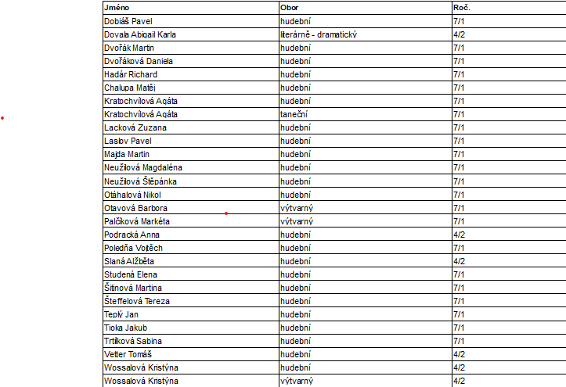

10. AKTIVITY A PREZENTACE ŠKOLY

ROK 2022

ZÁŘÍ

JUBILANTI OBCE OŘECHOV
Restaurace U Rybníčka Ořechov
Gratulace žáků hudebního oboru

SVATOVÁCLAVSKÉ HODY MODŘICE 2022
Městská hala Modřice
Město Modřice a kolektiv stárků pořádají již tradiční Svatováclavské hody 2022. V rámci hodového veselí vystoupil školní dechový orchestr TAŠKAŘÍCI

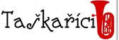

Říjen

JUBILANTI OBCE RADOSTICE
Sokolovna Radostice
Gratulace žáků hudebního oboru

Listopad 2021

OŘECHOVSKÉ OKÉNKO DO KULTURY - projekt studentky KLÁRY SOKOLOVSKÉ
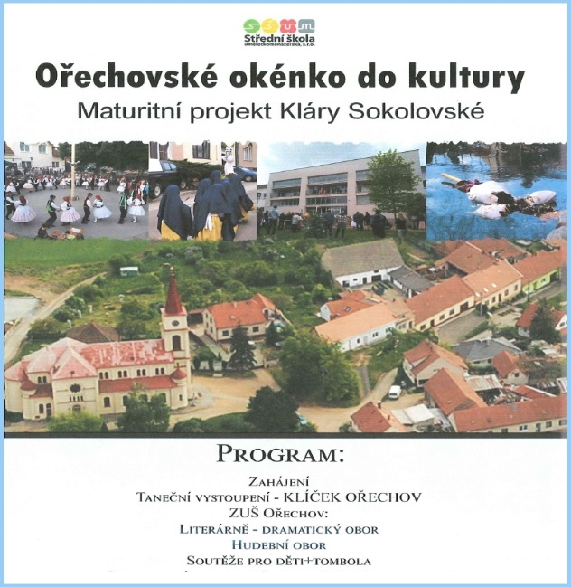

Listopad – prosinec 2022

ROZSVÍCENÍ VÁNOČNÍCH STROMŮ
Ořechov, Syrovice, Modřice, Prštice, Radostice
školní dechový orchestr Taškaříci, Clarteto, flétnový soubor

ADVENTNÍ KONCERT V KONVENTU MILOSRDNÝCH BRATŘÍ
barokní sál KMB, Vídeňská 7, Brno

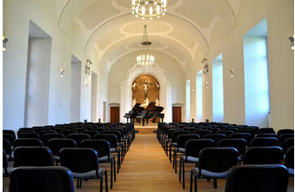

SPOLEČNÝ ADVENTNÍ KONCERT DECHOVÝCH ORCHESTRŮ ZUŠ OŘECHOV A ZUŠ ŽIDLOCHOVICE, SOKOLOVNA MĚSTA V ŽIDLOCHOVICÍCH

ADVENTNÍ KONCERTY V KULTURNÍM CENTRU OŘECHOV A KONCERTNÍ SÁLE ŠKOLY V MODŘICÍCH

ADVENTNÍ KONCERT V KOSTELE sv. JIŘÍ V OŘECHOVĚ – TIKOVICÍCH

ROK 2023

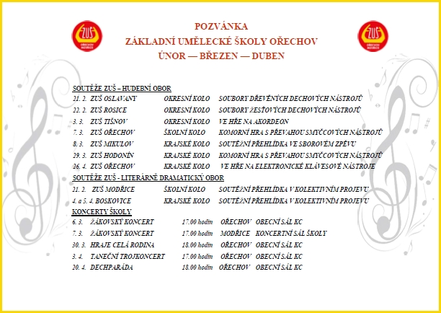

Obecní sál Kulturního centra Ořechov
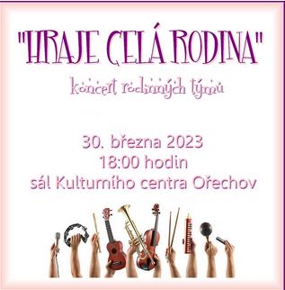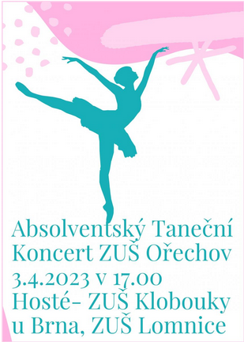

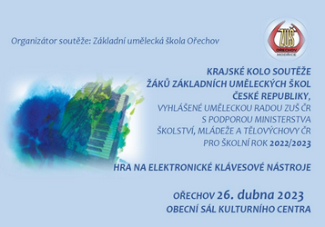

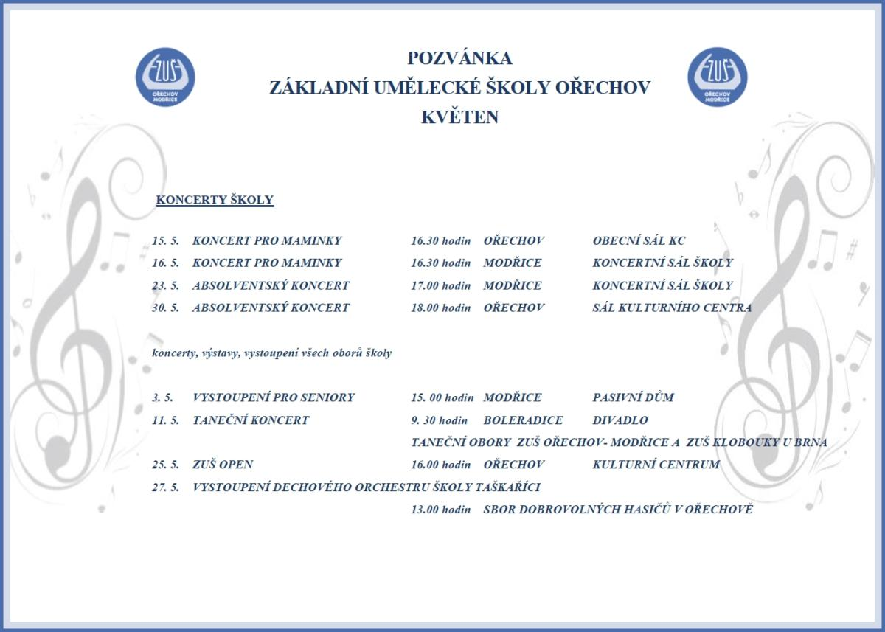
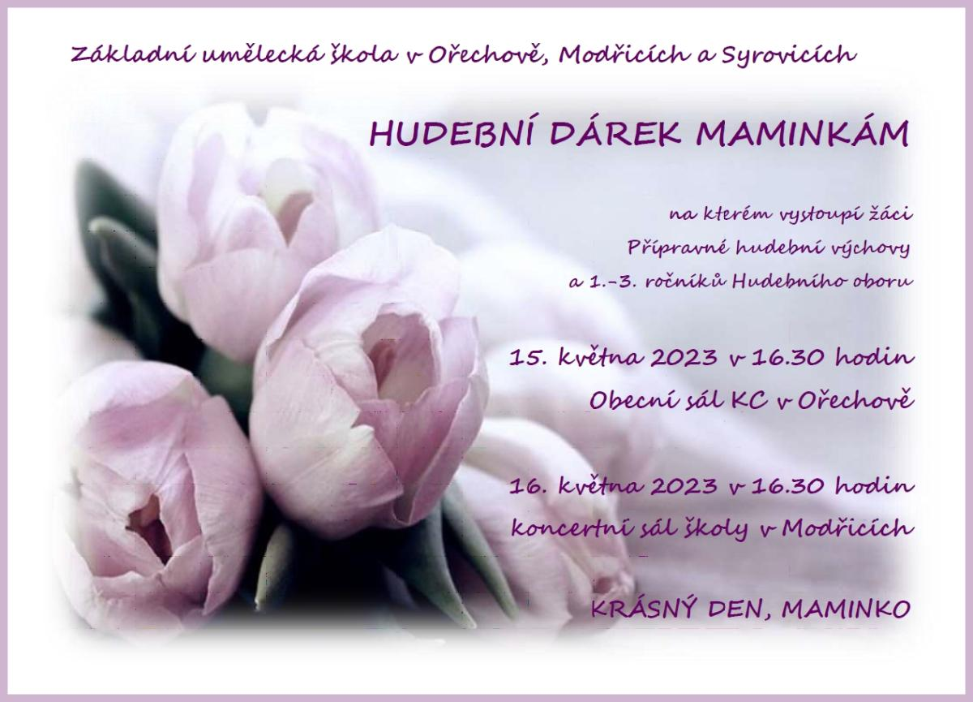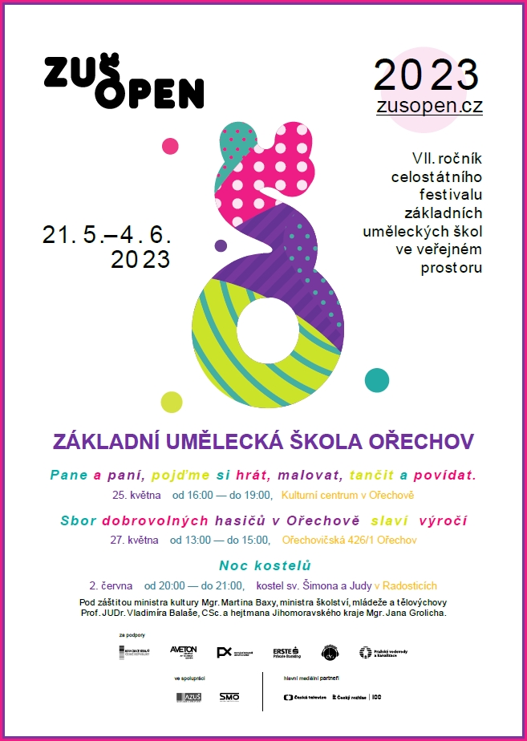

PROGRAM ZUŠ OPEN 2023 + akce v rámci celostátního festivalu
Celostátní festival základních uměleckých škol ve veřejném prostoru - dny oslav, sdílené radosti a respektu k unikátnímu systému základního uměleckého vzdělávání.
(text převzatý z oficiálních stránek ZUŠ Open https://www.zusopen.cz/zus-open/)

Obecní sál Kulturního centra Ořechov
Odpoledne plné muziky, tance a divadelních představení, připravené pro rodiče žáků, přátele a příznivce školy. Součástí odpoledne bude absolventská výstava prací žáků výtvarného oboru.

Hasičská zbrojnice Ořechov
Vystoupení školního dechového orchestru Taškaříci při příležitosti 145. výročí založení hasičského sboru Ořechov. Akce se koná v budově hasičské zbrojnice na ulici Ořechovičská 426/1

Noc kostelů v Radosticích, kostel sv. Šimona a Judy
Koncert žáků a učitelů

Pasivní dům Modřice
Vystoupení žáků hudebního oboru pro obyvatele Pasivního domu pro seniory v Modřicích

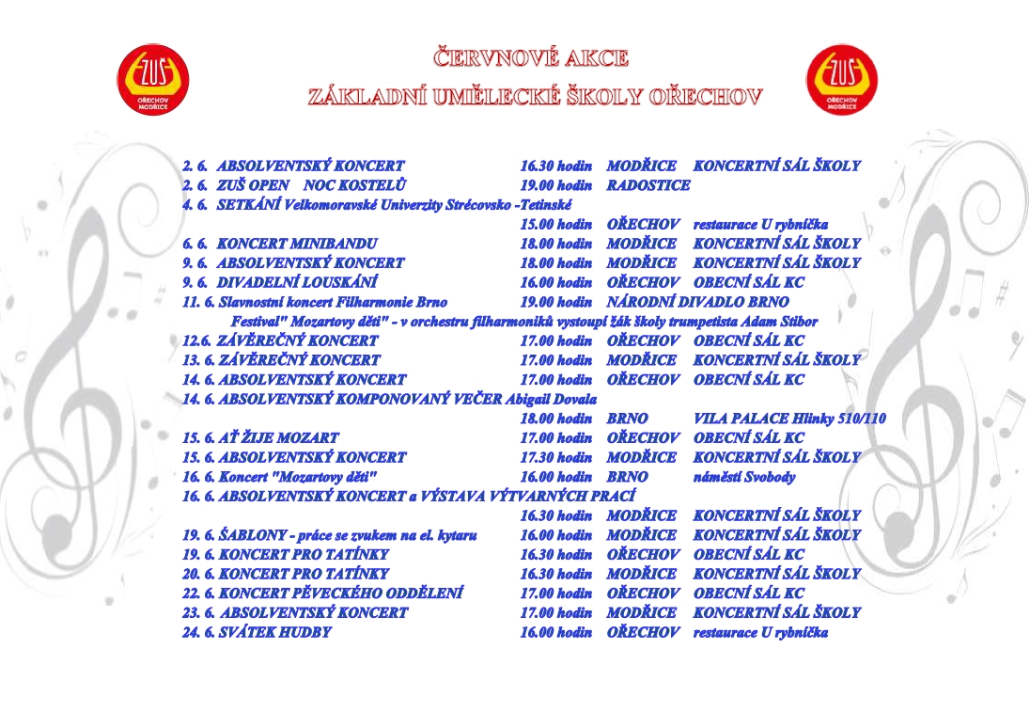

DIVADELNÍ LOUSKÁNÍ
Gala představení literárně dramatického oboru v obecním sále Kulturního centra Ořechov

MOZARTOVY DĚTI

Na brněnském náměstí Svobody v rámci festivalu „Mozartovy děti“ vystoupil školní dechový orchestr Taškaříci
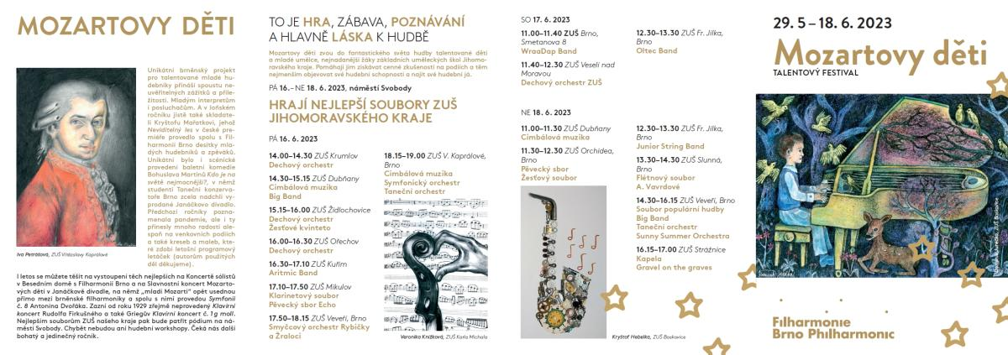

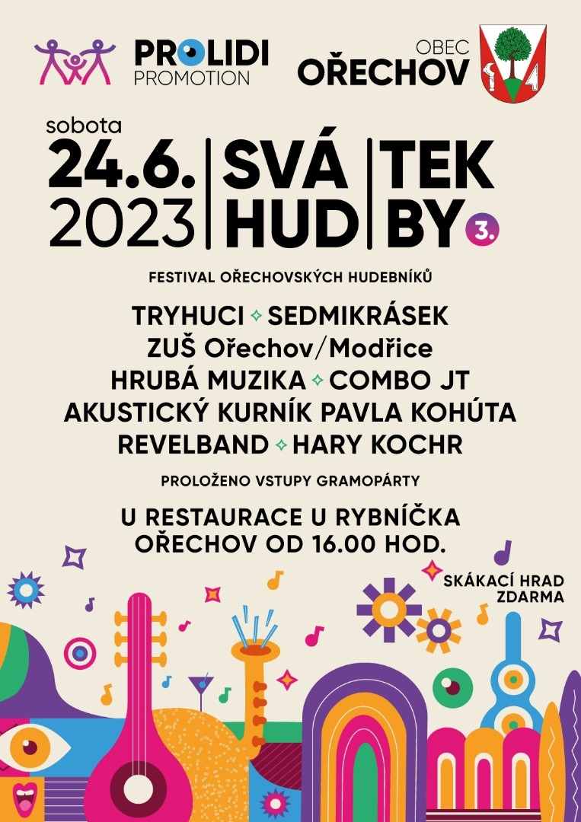

Soutěže a soutěžní přehlídky 2022/2023

Soutěže žáků základních uměleckých škol České republiky ve školním roce 2022/2023 (ÚUR ZUŠ za podpory MŠMT)

Výsledkové listiny
Okresní kolo soutěže – Komorní hra s převahou dechových nástrojů dřevěných
Organizátor ZUŠ Oslavany
Clarteto

Vendula Kozubková, Ctibor Foltýn, Jindřiška Rýparová, Šimon Vaněk – IV. kategorie

1. cena s postupem do kola krajského
pedagogické vedení Pavel Rosendorf, dipl.spec.

Flétnový kvartet

Amálie Coufalová, Anežka Kozlová, Karel Nováček, Sofie Urbanová – III. kategorie

3. cena pedagogické vedení Klára Zavadilová

Monoceros

Michal Drnovský, Anežka Kozlová, Karel Nováček, Lukáš Pikula – IV. kategorie

3. cena pedagogické vedení Klára Zavadilová

Okresní kolo soutěže – Komorní hra s převahou dechových nástrojů žesťových
Organizátor ZUŠ Rosice
Ořechovské trio
Dominik Drahonský, Adam Řídký, Adam Smejkal – IV. kategorie

1. cena s postupem do kola krajského pedagogické vedení MgA. Josef Cecava

Žesťové kvinteto

Jakub Cvek, Matěj Peloušek, Adam Stibor, Adam Veleba – V. kategorie

1. cena s postupem do kola krajského pedagogické vedení MgA. František Kříž

Okresní kolo soutěže – Hra na akordeon

Organizátor ZUŠ Tišnov
Zuzana Krejčiříková – III. kategorie
2. cena pedagogické vedení MgA. Hana Kalendová

Krajské kolo soutěže – Komorní hra s převahou dechových nástrojů dřevěných
Organizátor ZUŠ Veselí nad Moravou
Clarteto

Vendula Kozubková, Ctibor Foltýn, Jindřiška Rýparová, Šimon Vaněk – IV. kategorie

1. cena
pedagogické vedení Pavel Rosendorf, dipl.spec.

Krajské kolo soutěže – Komorní hra s převahou dechových nástrojů žesťových
Organizátor ZUŠ V. Kaprálové
Ořechovské trio
Dominik Drahonský, Adam Řídký, Adam Smejkal – IV. kategorie

1. cena s postupem do kola ústředního pedagogické vedení MgA. Josef Cecava

Žesťové kvinteto

Jakub Cvek, Matěj Peloušek, Adam Stibor, Adam Veleba – V. kategorie

2. cena pedagogické vedení MgA. František Kříž

Ústřední kolo soutěže – Komorní hra s převahou dechových nástrojů žesťových
Organizátor ZUŠ Liberec
Ořechovské trio
Dominik Drahonský, Adam Řídký, Adam Smejkal – IV. kategorie

1. cena pedagogické vedení MgA. Josef Cecava

Zvláštní cena poroty za mimořádný interpretační výkon souboru Ořechovské trio

skladby Modřická paráda od Františka Jeřábka a cena za autorství pro Františka

Jeřábka

Krajské kolo soutěže – Soutěžní přehlídka ve sborovém zpěvu

Organizátor ZUŠ Mikulov
Pěvecký komorní soubor MOre

Agáta Kratochvílová, Filip Minařík, Veronika Minaříková, Tereza Pícková, Elen Sofia Salvatore, Elena Studená, Eliška Škorpíková, Tereza Šteffelová, Alžběta Varechová, Tereza Zahradníčková

Bronzové pásmo – II. kategorie pedagogické vedení BcA. Eliška Hájková

Krajské kolo soutěže – Literárně dramatický obor – Soutěžní přehlídka v kolektivním projevu

René Absolon, Igor Běloševič, Alex Copple, Simona Hubáčková, Beata Koláčková, Anna Ljalyk, Nikoleta Lopit, Elena Šebelová

Zlaté pásmo – VII. kategorie pedagogické vedení BcA. Ivana Klimešová

Zvláštní cena poroty za působivou a symbiotickou práci s rekvizitou

Blahopřejeme žákům hudebního a literárně dramatického oboru k umístění v okresních, krajských kolech a ústředním kole soutěží žáků ZUŠ, vyhlášených Ústřední uměleckou radou za podpory MŠMT ČR pro školní rok 2022/2023 a děkujeme za vzornou reprezentaci školy
11. VÝSLEDKY KONTROL

Revize – hasicí přístroje, elektrospotřebiče
Byly provedeny periodické kontroly hasicích přístrojů na obou pracovištích ZUŠ Ořechov-Modřice (3 budovy). Kontrolovány byly lhůtníky provozuschopnosti hasebních přístrojů.
- ZUŠ Ořechov: hasicí přístroje, platnost do 5.6. 2024
- ZUŠ Modřice: hasicí přístroje platnost do 5.6. 2024

Závěr kontrol – viz. protokoly o revizích.

Ve dnech 8. 11. – 9. 11. 2022 byla provedena veřejnoprávní kontrola JMK.
Kontrolované období: rok 2021 a období účetně související.
Předmět kontroly: hospodaření s veřejnými prostředky.
Oblasti:
1. Dodržování zásad při nakládání s veřejnými prostředky v oblasti majetku.
Výsledek kontroly – bez závad
2. Pohledávky a závazky.
Výsledek kontroly:
Nedostatky zjištěné v jednotlivých oblastech hospodaření:
Porušení zásady hospodárnosti při nakládání s veřejnými prostředky tím, že dětem zaměstnanců školy byla snížena úhrada úplaty za vzdělávání v rozporu s právním předpisem.
Opatření k nápravě: Od II. pololetí školního roku 2022/2023 neposkytuje ZUŠ Ořechov žádné slevy na úplatě za vzdělávání.
3. Hospodaření s prostředky veřejné finanční podpory,
Výsledek kontroly – bez závad
4. Hospodaření s fondem kulturních a sociálních potřeb.
Výsledek kontroly – bez závad

12. ZÁKLADNÍ ÚDAJE O HOSPODAŘENÍ ŠKOLY

- HLAVNÍ ČINNOST (stav k 31. 12. 2022)

Náklady celkem | 13.267.542,87 Kč
Výnosy celkem | 13.429.040,27 Kč
Příspěvek na provoz | 231.780,- Kč
Čerpání fondů | 0,00 Kč
Limity zaměstnanců | 15,65
Přímé náklady na vzdělání | 11.974.916,- Kč
Mzdové náklady | 8.875.927,- Kč
Přijaté dotace - město Modřice | 75.000,- Kč
Přijaté dotace - obec Ořechov | 50.000,- Kč
Výše přijaté úplaty za vzdělávání | 1.023.360,- Kč
Úplata za vzdělávání je hrazena ve dvou splátkách do 15. září na I. pololetí školního roku a do 15. února na II. pololetí školního roku.

OBORY | Přípravné studium PHV, PVV, PTV, PDV | 1 žák v hodině | 2 - 4 žáci v hodině
Hudební | 1000,- Kč | 1700,- Kč | 1100,- Kč
Výtvarný | 1100,- Kč | 1300,- Kč  kolektivní výuka
Taneční | 1000,- Kč | 1100,- Kč  kolektivní výuka
Literárně dramatický | 750,- Kč | 1000,- Kč  kolektivní výuka

Výsledek hospodaření z hlavní činnosti | 161.497,40 Kč

Dlouhodobý hmotný a nehmotný majetek

V roce 2022 jsme pořídili drobný dlouhodobý hmotný majetek v částce 122.511,- Kč, drobný dlouhodobý nehmotný majetek v částce 0,- Kč a dlouhodobý hmotný majetek v částce 222.850,- Kč.

13. ÚDAJE O PŘEDLOŽENÝCH A REALIZOVANÝCH PROJEKTECH FINANCOVANÝCH Z JINÝCH ZDROJŮ

Ministerstvo školství, mládeže a tělovýchovy
Karmelitská 529/5
118 12 Praha 1 Malá Strana
IČO: 00022985
č. j.: MSMT-23112/2019-2
ROZHODNUTÍ O POSKYTNUTÍ DOTACE č. 18_063/0013555-01
(dále jen „Rozhodnutí“)
Ministerstvo školství, mládeže a tělovýchovy jako poskytovatel dotace z Operačního programu Výzkum, vývoj a vzdělávání (dále jen „Poskytovatel dotace“ nebo „MŠMT“), na základě žádosti o poskytnutí dotace přijaté dne 26. 04. 2019 v rámci Výzvy Šablony II, v aktuálním znění (dále jen „Výzva“), podle § 14 odst. 4 a § 14m odst. 1 písm. a) zákona č. 218/2000 Sb., o rozpočtových pravidlech a o změně některých souvisejících zákonů (rozpočtová pravidla), ve znění pozdějších předpisů, rozhodlo o poskytnutí
dotace ve výši 687 697,00 Kč příjemci
- Název: Základní umělecká škola Ořechov, příspěvková organizace
Sídlo: Komenského 702, 664 44 Ořechov
IČO: 49461702
Bankovní účet: 000000-0106129515/0300
(dále jen „Příjemce“)
na realizaci výstupů a jednotek výstupů aktivit zjednodušeného projektu
Název projektu dle MS2014+:1 Škola hrou
Registrační číslo projektu dle MS2014+: CZ.02.3.X/0.0/0.0/18_063/0013555
(dále jen „projekt“)

Šablony II.

Přehled - realizace a čerpání 9/2021 – 1/2022.

Druh realizace šablon po měsících, jednotlivé výdajové položky (DPP, odměny zaměstnanců, nákladové položky) jsou vedeny samostatně v účetnictví školy.

Celková částka na Šablony II. 687.697,- Kč byla vyčerpána.

Doba realizace projektu z důvodu epidemie Covid 19 byla na základě žádosti prodloužena do 31. 1. 2022.

ROZHODNUTÍ O POSKYTNUTÍ DOTACE č. 22_002/0002438-01

Ministerstvo školství, mládeže a tělovýchovy
Karmelitská 529/5
118 12 Praha 1 – Malá Strana
IČO: 00022985
č. j.: MSMT-27513/2022-2
(dále jen „Rozhodnutí“)

Ministerstvo školství, mládeže a tělovýchovy (dále jen „MŠMT“) jako poskytovatel dotace z Operačního programu Jan Amos Komenský (dále jen „Poskytovatel dotace“) a správní orgán příslušný dle § 14 odst. 2 zákona č. 218/2000 Sb., o rozpočtových pravidlech a o změně některých souvisejících zákonů (rozpočtová pravidla), ve znění pozdějších předpisů (dále jen „rozpočtová pravidla“), na základě žádosti o dotaci předložené níže uvedenou právnickou osobou v rámci výzvy č. 02_22_002 s názvem Šablony pro MŠ a ZŠ I v aktuálním znění, priority 2 – Vzdělávání, podle § 14 odst. 4 a § 14m odst. 1 písm. a)
rozpočtových pravidel rozhodlo v řízení o žádosti přijaté dne 29. 9. 2022 o poskytnutí dotace ve výši1 131 775,00 Kč příjemci

Název: Základní umělecká škola Ořechov, příspěvková organizace
Sídlo: Komenského 702, 66444 Ořechov
IČO: 49461702

na realizaci projektu
Název projektu dle MS2021+:2 Škola hrou Ořechov
Registrační číslo projektu dle MS2021+: CZ.02.02.XX/00/22_002/0002438

2. Lhůta pro splnění účelu dotace
Účelu dotace musí být dosaženo do data ukončení fyzické realizace projektu.
Datum zahájení fyzické realizace projektu: 1. 9. 2022
Datum ukončení fyzické realizace projektu: 31. 8. 2025
Doba trvání projektu: 36 měsíců
Publicita

Škola hrou Ořechov byl spolufinancován Evropskou unií.

Cíl projektu
Prosazovat rovný přístup ke kvalitnímu a inkluzivnímu vzdělávání a odborné přípravě a jejich úspěšnému ukončení, a to zejména v případě znevýhodněných skupin, od předškolního vzdělávání a péče, přes všeobecné vzdělávání a odborné vzdělávání a přípravu až po terciární úroveň, jakož i vzdělávání a studium dospělých, včetně usnadnění vzdělávací mobility pro všechny a přístupnosti pro osoby se zdravotním postižením a také zvýšit kvalitu, inkluzivitu a účinnost systémů vzdělávání a odborné přípravy a jejich relevantnosti pro trh práce, mimo jiné i uznáváním výsledků neformálního a informálního učení, s cílem podpořit získávání klíčových kompetencí včetně podnikatelských a digitálních dovedností, a prosazováním zavádění duálních systémů odborné přípravy a učňovské přípravy.
Registrační číslo projektu:
CZ.02.02.XX/00/22_002/0002438

14. SPOLUPRÁCE S ORGANIZACEMI A DALŠÍMI PARTNERY PŘI PLNĚNÍ ÚKOLŮ VE VZDĚLÁVÁNÍ

Vážíme si podpory Obecního úřadu Ořechov, Městského úřadu Modřice a jejich zastupitelů, které se nám dlouhodobě dostává i formou dotací spojených s náklady na provoz školy, či investicemi do vybavení budov. V tomto školním roce činila přímá dotace od obce Ořechov 50.000,- Kč, dotace z města Modřice 75.000 Kč,- . Děkujeme za přízeň.

Spolek rodičů a přátel školy
Paní Irena Pšeničková, předsedkyně Spolku rodičů a přátel školy, podporuje významným způsobem činnost školy. S ředitelem školy koordinuje jednotlivé aktivity Spolku. Paní předsedkyně v součinnosti s ředitelem školy pravidelně aktualizuje i obsah a vzhled webových stránek školy. Vyjadřuji jí velký dík za cílenou a trvalou pomoc naší škole a věřím v další velmi dobrou spolupráci a vzájemnou součinnost, které si velmi vážím a která je svým charakterem nezastupitelnou.
Členství v asociaci ZUŠ
Základní umělecká škola Ořechov, příspěvková organizace je členem Asociace základních uměleckých škol (AZUŠ) od 14. 2. 2005 a platí roční členské příspěvky schválené Valnou hromadou AZUŠ. Ředitel školy se zúčastňuje valných hromad AZUŠ. V roce 2022 se konalo jednání Valné hromady AZUŠ v Jičíně.

15. PODĚKOVÁNÍ ŽÁKŮM A UDĚLENÍ POCHVALY ZA VZORNOU REPREZENTACI ŠKOLY

Okresní a krajská kola soutěží žáků ZUŠ vyhlášených ÚUR

za podpory MŠMT

Komorní hra s převahou dechových dřevěných nástrojů

Klarinetovému souboru Clarteto ve složení:

Vendula Kozubková, Ctibor Foltýn, Jindřiška Rýparová, Šimon Vaněk

Flétnovému kvartetu ve složení:

Amálie Coufalová, Anežka Kozlová, Karel Nováček, Sofie Urbanová

Flétnovému souboru Monoceros ve složení:

Michal Drnovský, Anežka Kozlová, Karel Nováček, Lukáš Pikula

Hra na akordeon

Zuzaně Krejčiříkové

Komorní hra s převahou dechových žesťových nástrojů

Ořechovskému triu ve složení:
Dominik Drahonský, Adam Řídký, Adam Smejkal

Žesťovému kvintetu ve složení:

Jakub Cvek, Matěj Peloušek, Adam Stibor, Adam Veleba

Ústřední kolo soutěže
Ořechovskému triu
Dominik Drahonský, Adam Řídký, Adam Smejkal – IV. kategorie

ZA VYNIKAJÍCÍ REPREZENTACI ŠKOLY A JIHOMORAVSKÉHO KRAJE

Krajské kolo soutěže, soutěžní přehlídka ve sborovém zpěvu

Pěveckému komornímu souboru MOre ve složení:

Agáta Kratochvílová, Filip Minařík, Veronika Minaříková, Tereza Pícková, Elen Sofia Salvatore, Elena Studená, Eliška Škorpíková, Tereza Šteffelová, Alžběta Varechová, Tereza Zahradníčková

Krajské kolo soutěže Literárně dramatického oboru,
soutěžní přehlídka v kolektivním projevu

Kolektivu ve složení:

René Absolon, Igor Běloševič, Alex Copple, Simona Hubáčková, Beata Koláčková, Anna Ljalyk, Nikoleta Lopit, Elena Šebelová

16. PŘÍSPĚVEK DO OŘECHOVSKÉHO A MODŘICKÉHO ZPRAVODAJE ZE ZÁKLADNÍ UMĚLECKÉ ŠKOLY OŘECHOV
Vážení občané.

Dovoluji si Vás pozdravit ze Základní umělecké školy Ořechov, z našeho pohledu ve třetím čtvrtletí školního roku a informovat krátce o období nedávno minulém a dalším plánovaném.
Do roku 2023 jsme vstoupili po tradičních adventních akcích, na jejichž začátku byla rozsvěcování vánočních stromů v Modřicích, Ořechově, Syrovicích, Pršticích a Radosticích. Následovaly vánoční žákovské koncerty, setkání s rodiči a muzicírování v nástrojových třídách hudebního oboru. Těšili jsme se na společný koncert dechových orchestrů s námi blízce spolupracující ZUŠ Židlochovice v tamní sokolovně, byl velmi vydařený. Vyvrcholením předvánočního času se stal adventní koncert v Konventu Milosrdných bratří na Vídeňské ulici v Brně v posluchači zaplněném překrásném barokním sále. Velmi rádi jsme sebe
a návštěvníky naladili do sváteční atmosféry nadcházejících svátků koncertem v kostele sv. Jiří v Ořechově - Tikovicích.
Po „covidovém“ období, které svými omezeními ovlivnilo chod školy stejně jako celou společnost, byly i v tomto školním roce MŠMT a Uměleckou radou ZUŠ ČR opět vyhlášeny soutěže žáků. Zúčastnili jsme se okresních a krajských kol v komorních hrách s převahou dechových nástrojů, hry na akordeon, ve sborovém zpěvu a soutěžní přehlídky literárně dramatického oboru.
Z prvních míst v okresech postoupil klarinetový soubor Clarteto, žesťové kvinteto
a Ořechovské trio do kol krajských. Zde obdrželo první ceny Clarteto a Ořechovské trio.
Ořechovské trio postoupilo dále do Ústředního kola v Liberci, kde dosáhlo vynikajícího výsledku, získalo v konkurenci nejlepších komorních souborů ZUŠ ČR 1. cenu a zvláštní cenu poroty za soutěžní repertoár, skladbu Modřická paráda s částmi „Pouť k Václavovi, Kukačky u náhonu, Večer u Primála, Vozéčke v cihelně“, kterou pro nás zkomponoval prof. brněnské Konzervatoře pan František Jeřábek.
Za velmi úspěšné považuji zlaté pásmo a cenu odborné poroty v krajské soutěžní přehlídce našeho modřického „dramaťáku“. Všem žákům děkujeme za vzornou a příkladnou reprezentaci školy a blahopřejeme.
Na tanečním trojkoncertu se představili žáci tanečních oborů ZUŠ Ořechov - Modřice, ZUŠ Klobouky u Brna a ZUŠ Lomnice u Tišnova. Na „Dechparádě“, tentokrát v Ořechově, potěšily rodiče a návštěvníky Kulturního centra dechové orchestry ZUŠ Židlochovice a Ořechov. Těmito společnými vystoupeními akcentujeme potřebu spolupráce a její velký význam nejen pro vzdělávání, ale i pro výchovu našich žáků.
V závěru měsíce dubna byla škola organizátorem Krajského kola Hry na elektronické klávesové nástroje, kdy jsme v prostorách KC Ořechov přivítali všechny postupující z okresních kol Jihomoravského kraje. Důvěry Krajské umělecké rady si vážíme.
Co chystáme do rychle se blížícího závěru školního roku?
V rámci celostátní akce ZUŠ OPEN, na den doširoka otevřených dveří, se 25. května uskuteční od 16. 00 hodin v KC Ořechov setkání s názvem “Pane a paní, pojďme si hrát, malovat, tančit a povídat“. Související akcí je Noc kostelů v Radosticích a vystoupení školního dechového orchestru při oslavách výročí Hasičského sboru v Ořechově. Bude následovat ještě mnoho dalších koncertů a aktivit až do konce měsíce června. Z těch nejvýznamnějších to bude vystoupení školního dechového orchestru na náměstí Svobody v Brně na festivalu „Mozartovy děti“, Divadelní louskání v KC Ořechov a spoluúčast na Dni hudby v Ořechově. Vše aktuální naleznete na webových stránkách školy www.zusmore.cz.
Děkuji obci Ořechov a městu Modřice za podporu a přízeň naší škole.
Přejeme Vám pevné zdraví, osobní pohodu a krásné jarní období.
Těšíme se s Vámi na viděnou. Petr Křivánek, ředitel školy
ŠKOLNÍ ROK 2022 / 2023

Pedagogičtí zaměstnanci školy

Mgr. Petr Křivánek ředitel školy
dechové žesťové nástroje
Barbora Křemenáková zástupkyně ředitele školy, klavír, předsedkyně předmětové komise

MgA. Josef Cecava dechové žesťové, zobcová flétna, komorní soubor
BcA. Eliška Hájková sólový a komorní zpěv
Mgr. Terezie Horká Fadrná violoncello
Valerie Chomaničová, Dis. housle, viola
MgA. Hana Kalendová akordeon, akordeonový soubor,
přípravná hudební výchova, hudební nauka
Milan Kašuba kytara, jazzová improvizace, jazzový soubor
BcA. Ivana Klimešová literárně - dramatický obor
MgA. František Kříž dechové žesťové nástroje,
dechový orchestr, žesťový soubor
MgA. Jana Máslová klavír, klavírní seminář, orchestr učitelů a žáků Miniband
MgA. Barbora Pokorná výtvarný obor
Pavel Rosendorf, dipl. spec. dechové dřevěné nástroje, kytara, elektrická kytara
klarinetový a saxofonový soubor
MgA. Jana Suchá taneční obor
Eva Škodová, DiS. housle, smyčcový soubor
Jaromír Šula bicí nástroje
MgA. Jana Švarcová klavír, hudební nauka
Mgr. Pavla Švestková klavír, varhany
Ing. Petr Veselka klavírní korepetice v tanečním oboru
Mgr. Rostislav Vintr kytara, kytarový soubor
Marie Voldánová kytara, kytarový soubor
Klára Zavadilová příčná a zobcová flétna, flétnový soubor,
předsedkyně předmětové komise
MgA. Václav Zeman, DiS. klavír, klavírní korepetice

Nepedagogičtí zaměstnanci školy
Ing. Eva Polášková ekonom, hospodářka školy
Petra Švarcová školník, uklízečka

